线阵图像采集主机返修报告
名称：线阵图像采集主机 |  | SN: 76392019012812
返修单位：北京铁科英迈技术有限公司 |  | 返修日期：20190308
故障描述：
CCU中的PC POWER接插件有高温灼烧痕迹。
故障确认：
开机测量所有端子和输入输出接口，所有输入输出电源及信号均正常，拆下故障端子后，发现电源接触点有明显发热灼烧痕迹，但触电后部线缆焊点完好无烧痕（如下图），检测CCU内部所有电路板及接线，信号、电源及功能均正常，电源保护模块亏电。
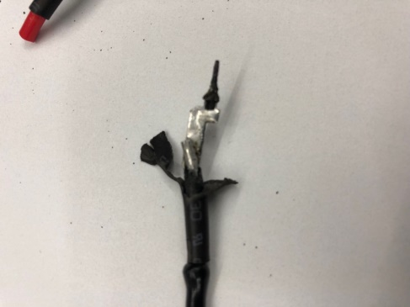
故障确认为接线端子与面板接插件虚接，频繁断路导致电源保护模块消耗电量较大，CCU的PC POWER接插件由于接触点虚接发热，热量累积导致烧坏。
解决方案：
1. 经检测，接线端子与面板接插件虚接，导致接插件损坏。
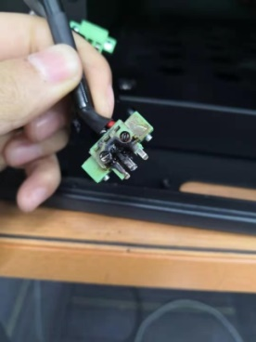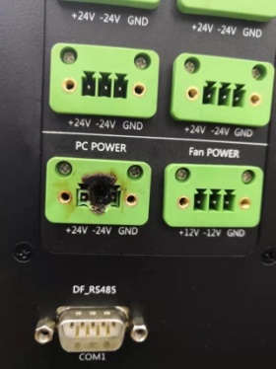
2. 更换全新接插件，重新进行各项出厂验收，并进行72小时负载烤机（自3月8日14点至3月11日14点），各项功能稳定，图像采集正常，设备故障排除。
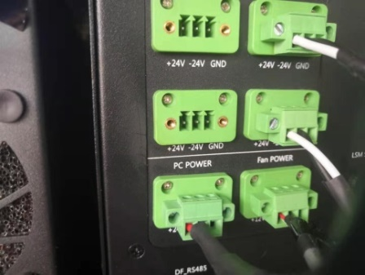
是否解决：
已解决
测试工程师： 01 | 日期：2019.03.11

编号 | 测试项 |  | 描述/输入/操作 | 期望结果 | 测试结果
0001 | 系统主机 | 开关 | 按下电源开关 | 可控制系统主机电源 | 通过
0002 |  | 选择操作系统 | 服务器加电开机 | 显示进入操作系统时间等待10s | 通过
0003 |  | 电源选项 | 关闭显示器 | 接通电源，显示器永不关闭 | 通过
 |  |  | 计算机进入睡眠状态 | 接通电源，计算机永不睡眠 | 通过
0004 |  | 系统更新 | 自动检查更新 | 永不自动检查更新 | 通过
0005 |  | Window防火墙 | windows防火墙 | 关闭windows防火墙 | 通过
0006 |  | 驱动设置 | 安装系统及软件运行所需驱动 | 所有驱动均已安装，没有遗漏 | 通过
0007 |  | 断电保护 | 关闭电源 | 电气箱在1min内自动关机 | 通过
0008 |  | CCU端口 | 各接线端子接线 | 各接线端子螺丝均锁紧，接线点无虚接 | 通过
0009 |  |  | 电源输入 | CCU加电正常工作 | 通过
0010 |  |  | 电源输出 | 各端口正常输出对应电压值 | 通过
0011 |  |  | 信号输入 | 可接收差分信号 | 通过
0012 |  |  | 信号输出 | 各端口正常输出差分信号 | 通过
0013 |  |  | PLC控制端口 | PLC控制信号输出正常 | 通过
0014 | 软件选项 | 工作模式 | 选择设备运行模式 | 可选择3种设备运行模式，且各模式均能完成正常初始化配置 | 通过
0015 |  | 参数设置 | 数据库设置 | 可选择数据库文件 | 通过
0016 |  |  | 缩放设置 | 可设置图像横纵适配比例 | 通过
0017 |  |  | 相机设置 | 可设置相机各项初始化采集参数 | 通过
0018 |  |  | 存储设置 | 可设置文件储存位置及其他文件设置参数 | 通过
0019 |  |  | 颜色设置 | 设置显示采集图像的各项颜色 | 通过
0020 |  | 外部接口设置 | PLC设置 | 设置PLC模块串口各项参数 | 通过
0021 |  |  | 里程同步设置 | 设置里程模块串口各项参数 | 通过
0022 |  |  | 编辑线路信息 | 可增加、删除、修改线路信息，并设置各线路管段信息 | 通过
0023 |  | 线路编辑 | 预览图像 | 预览状态可显示图像画面，并显示相关任务信息 | 通过
0024 |  | 图像预览 | 采集图像 | 采集状态可显示图像画面，设置采集信息，显示相关任务信息，并存储图像 | 通过
0025 |  | 图像采集 | 调节曝光值 | 可通过调节曝光值改变图像亮度 | 通过
0026 |  | 曝光 | 选择曝光模式 | 可选自动曝光或手动调节曝光值 | 通过
0027 |  | 里程修正 | 修改里程值 | 通过输入里程值手动修改里程信息 | 通过
0028 |  | 图像显示 | 选择图像显示比例 | 根据所选参数等比例显示图像大小 | 通过
0029 | 系统外观检测 | 散热风扇安装 | 开机检查散热箱风扇安装 | 风扇运转正常，风向由前到后 | 通过
0030 |  | 系统主机 | 各端口固定状态 | 各端口安装正确，固定紧固 | 通过
0031 |  |  | 各螺丝孔是否松动 | 所有螺丝孔位固定紧扣，无遗漏 | 通过
0032 |  |  | 前后面板各面板是否正确安装 | 所有面板都已正确安装紧固 | 通过
0033 | 拷机 | 拷机试验 | 采集软件以图像预览模式连续运行72小时 | 72小时连续正常运行，系统无任何异常 | 通过

